الدوال الأصلية والحساب التكاملي
ملخص شامل مع أمثلة وأشكال وتمارين محلولة خطوة بخطوة
السنة الثالثة ثانوي – تسيير واقتصاد

محتوى الملخص
- الدالة الأصلية لدالة على مجال، والدوال الأصلية لدوال مألوفة.
- الدوال الأصلية والعمليات على الدوال.
- دالة أصلية تحقق شرطًا معيّنًا، والتطبيق الاقتصادي (الكلفة الهامشية والكلفة الإجمالية).
- تكامل دالة: من المساحة إلى الكتابة $\int_{a}^{b}{f}\left(t\right) dt$.
- خواص التكامل: الخطية، علاقة شال، الترتيب.
- القيمة المتوسطة لدالة على مجال وتفسيرها.
- حساب المساحات: منحنٍ ومحور الفواصل، ثم بين منحنيين.
- تمرينان محلولان، أخطاء شائعة، ثم خلاصة الطرائق.

1 الدالة الأصلية لدالة على مجال
تعريف
$f$ دالة معرفة على مجال $I$. نسمي دالة أصلية للدالة $f$ على $I$ كل دالة $F$ قابلة للاشتقاق على $I$ وتحقق:
$\boxed{F′\left(x\right)=f\left(x\right)}$ من أجل كل $x$ من $I$
البحث عن دالة أصلية هو «عكس» عملية الاشتقاق.

مثال
الدوال $x^{2}$ ، $x^{2}+1$ ، $x^{2}−7$ كلها مشتقتها $2x$: هي دوال أصلية للدالة $x↦2x$ على $R$، والفرق بين اثنتين منها عدد ثابت.

خاصية
- كل دالة مستمرة على مجال $I$ تقبل دوالًا أصلية على $I$.
- إذا كانت $F$ دالة أصلية لـ $f$ على $I$ فإن كل الدوال الأصلية لـ $f$ على $I$ هي الدوال $\boxed{x↦F\left(x\right)+c}$ حيث $c$ عدد حقيقي ثابت.
- إذا كانت $F$ و$G$ دالتين أصليتين لـ $f$ و$g$ على $I$ فإن $F+G$ دالة أصلية لـ $f+g$، و$kF$ دالة أصلية لـ $kf$ حيث $k$ عدد حقيقي.

التحقق أن $F$ دالة أصلية لـ $f$
نحسب $F′\left(x\right)$ ونبيّن أن $F′\left(x\right)=f\left(x\right)$ من أجل كل $x$ من $I$.

مثال
بيّن أن $F\left(x\right)=x^{3}−2x^{2}+5$ دالة أصلية لـ $f\left(x\right)=3x^{2}−4x$ على $R$: $F′\left(x\right)=3x^{2}−4x+0=f\left(x\right)$ $✓$.

2 الدوال الأصلية لدوال مألوفة
جدول الدوال الأصلية ($c$ عدد حقيقي كيفي)
المجال $I$ | الدوال الأصلية $F\left(x\right)$ | الدالة $f\left(x\right)$
$R$ | $ax+c$ | $a$ ($a$ عدد حقيقي)
$R$ | $\frac{1}{2}x^{2}+c$ | $x$
$R$ | $\frac{1}{n+1}x^{n+1}+c$ | $x^{n} \left(n∈N^{*}\right)$
$]−∞;0[$ أو $]0;+∞[$ | $−\frac{1}{x}+c$ | $\frac{1}{x^{2}}$
$]−∞;0[$ أو $]0;+∞[$ | $−\frac{1}{\left(n−1\right)x^{n−1}}+c$ | $\frac{1}{x^{n}}$ ($n∈N$ و$n≥2$)
$]0;+∞[$ | $2\sqrt{x}+c$ | $\frac{1}{\sqrt{x}}$

أمثلة
- $f\left(x\right)=4x^{3}−6x+5$ على $R$: نطبق القاعدة على كل حد:
$$F\left(x\right)=4×\frac{x^{4}}{4}−6×\frac{x^{2}}{2}+5x=\boxed{x^{4}−3x^{2}+5x}$$
- $g\left(x\right)=\frac{3}{x^{3}}=3×\frac{1}{x^{3}}$ على $]0;+∞[$ ($n=3$): $G\left(x\right)=3×\left(−\frac{1}{2x^{2}}\right)=\boxed{−\frac{3}{2x^{2}}}$.
- $h\left(x\right)=x^{2}−\frac{2}{x^{2}}$ على $]0;+∞[$: $H\left(x\right)=\frac{x^{3}}{3}−2×\left(−\frac{1}{x}\right)=\boxed{\frac{x^{3}}{3}+\frac{2}{x}}$.

3 الدوال الأصلية والعمليات على الدوال
$u$ دالة قابلة للاشتقاق على مجال $I$
شروط على $u$ | الدوال الأصلية | الدالة $f$
– | $\frac{1}{2}u^{2}+c$ | $u′u$
– | $\frac{1}{n+1}u^{n+1}+c$ | $u′u^{n} \left(n∈N^{*}\right)$
$u\left(x\right)≠0$ على $I$ | $−\frac{1}{u}+c$ | $\frac{u′}{u^{2}}$
$u\left(x\right)≠0$ على $I$ | $−\frac{1}{\left(n−1\right)u^{n−1}}+c$ | $\frac{u′}{u^{n}} \left(n≥2\right)$
$u\left(x\right)>0$ على $I$ | $2\sqrt{u}+c$ | $\frac{u′}{\sqrt{u}}$

التعرف على الشكل
- نختار $u\left(x\right)$ (ما داخل القوس أو المقام أو الجذر) ونحسب $u′\left(x\right)$.
- نكتب $f$ على أحد الأشكال $u′u^{n}$ ، $\frac{u′}{u^{n}}$ ، $\frac{u′}{\sqrt{u}}$، مع ضرب وقسمة على عدد ثابت إذا لزم.
- نطبق القاعدة ثم نتحقق بالاشتقاق.

أمثلة محلولة
- $f\left(x\right)=6x{\left(x^{2}+1\right)}^{2}$: $u\left(x\right)=x^{2}+1$ ، $u′\left(x\right)=2x$ ، إذن $f=3 u′u^{2}$ ومنه
$$F\left(x\right)=3×\frac{u^{3}}{3}=\boxed{{\left(x^{2}+1\right)}^{3}}$$
- $g\left(x\right)=\left(2x+1\right){\left(x^{2}+x\right)}^{2}$: $u\left(x\right)=x^{2}+x$ ، $u′\left(x\right)=2x+1$ ، $g=u′u^{2}$ ومنه $G\left(x\right)=\boxed{\frac{{\left(x^{2}+x\right)}^{3}}{3}}$.
- $h\left(x\right)=\frac{3}{{\left(3x−1\right)}^{2}}$ على $\left]\frac{1}{3};+∞\right[$: $u\left(x\right)=3x−1$ ، $u′\left(x\right)=3$ ، $h=\frac{u′}{u^{2}}$ ومنه $H\left(x\right)=\boxed{−\frac{1}{3x−1}}$.
- $k\left(x\right)=\frac{2x}{{\left(x^{2}+1\right)}^{2}}$ على $R$: $u\left(x\right)=x^{2}+1≠0$ ، $u′\left(x\right)=2x$ ، ومنه $K\left(x\right)=\boxed{−\frac{1}{x^{2}+1}}$.
- $m\left(x\right)=\frac{x}{\sqrt{x^{2}+4}}$ على $R$: $u\left(x\right)=x^{2}+4>0$ ، $u′\left(x\right)=2x$ ، $m=\frac{1}{2}×\frac{u′}{\sqrt{u}}$ ومنه
$$M\left(x\right)=\frac{1}{2}×2\sqrt{u}=\boxed{\sqrt{x^{2}+4}}$$
تحقق (المثال 4): $K′\left(x\right)=−\frac{−2x}{{\left(x^{2}+1\right)}^{2}}=\frac{2x}{{\left(x^{2}+1\right)}^{2}}=k\left(x\right)$ $✓$.

4 دالة أصلية تحقق شرطًا معيّنًا
خاصية
$f$ دالة تقبل دوالًا أصلية على $I$. من أجل كل عدد $x_{0}$ من $I$ وكل عدد حقيقي $y_{0}$ توجد دالة أصلية وحيدة $F$ لـ $f$ على $I$ تحقق $\boxed{F\left(x_{0}\right)=y_{0}}$.

طريقة
نكتب الدوال الأصلية $F\left(x\right)=G\left(x\right)+c$ ، نعوض الشرط $F\left(x_{0}\right)=y_{0}$ فنجد $c$ ، ثم نكتب $F$.

مثال
$f\left(x\right)=3x^{2}−2x+1$. عيّن الدالة الأصلية $F$ لـ $f$ على $R$ التي تحقق $F\left(1\right)=4$.
$F\left(x\right)=x^{3}−x^{2}+x+c$ ؛ $F\left(1\right)=1−1+1+c=1+c$ و $F\left(1\right)=4$ ومنه $c=3$:
$$\boxed{F\left(x\right)=x^{3}−x^{2}+x+3}$$

تطبيق اقتصادي: الكلفة الهامشية والكلفة الإجمالية
- الكلفة الهامشية هي مشتقة الكلفة الإجمالية: $C_{m}\left(q\right)=C′\left(q\right)$ ، إذن الكلفة الإجمالية $C$ دالة أصلية للكلفة الهامشية $C_{m}$.
- الكلفة الثابتة هي $C\left(0\right)$: هي الشرط الذي يعيّن الثابت $c$.
- الربح: $B\left(q\right)=p q−C\left(q\right)$ حيث $p$ ثمن بيع الوحدة.

مثال
الكلفة الهامشية لمؤسسة $C_{m}\left(q\right)=3q^{2}−12q+20$ والكلفة الثابتة $100$.
$C\left(q\right)=q^{3}−6q^{2}+20q+c$ ؛ $C\left(0\right)=c=100$ ، إذن $\boxed{C\left(q\right)=q^{3}−6q^{2}+20q+100}$.
إذا كان ثمن بيع الوحدة $68$: $B\left(q\right)=68q−C\left(q\right)=\boxed{−q^{3}+6q^{2}+48q−100}$.

5 تكامل دالة
من المساحة إلى الدالة الأصلية
$f\left(t\right)=2t+1$ على $\left[1;3\right]$: الحيز تحت المستقيم شبه منحرف قاعدتاه $f\left(1\right)=3$ و$f\left(3\right)=7$ وارتفاعه $2$:
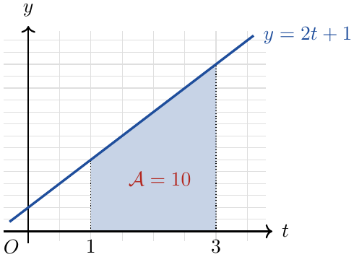
$A=\frac{\left(3+7\right)×2}{2}=10$. والدالة $F\left(t\right)=t^{2}+t$ دالة أصلية لـ $f$: $F\left(3\right)−F\left(1\right)=12−2=10$ نفس النتيجة.

تعريف
$f$ دالة مستمرة على مجال $I$، $a$ و$b$ عددان من $I$ و$F$ دالة أصلية لـ $f$ على $I$. العدد $F\left(b\right)−F\left(a\right)$ يسمى تكامل $f$ من $a$ إلى $b$ ونكتب:
$$\boxed{\int_{a}^{b}{f}\left(t\right) dt=[F\left(t\right)]_{a}^{b}=F\left(b\right)−F\left(a\right)}$$
(لا يتعلق بالدالة الأصلية المختارة، لأن الثابت $c$ يختفي في الفرق.)

دور المتغير
المتغير $t$ «صامت»: يمكن تعويضه بأي حرف: $\int_{a}^{b}{f}\left(t\right) dt=\int_{a}^{b}{f}\left(x\right) dx=\int_{a}^{b}{f}\left(q\right) dq$. النتيجة عدد حقيقي يتعلق بـ $a$ و$b$ فقط.

التفسير البياني
إذا كانت $f$ مستمرة وموجبة على $\left[a;b\right]$ ($a≤b$) فإن $\int_{a}^{b}{f}\left(t\right) dt$ هو مساحة الحيز المحدد بالمنحني $\left(C_{f}\right)$ ومحور الفواصل والمستقيمين اللذين معادلتاهما $x=a$ و$x=b$ (بوحدة المساحات).

مثال
$\int_{0}^{2}{t^{2}} dt={\left[\frac{t^{3}}{3}\right]}_{0}^{2}=\frac{8}{3}−0=\boxed{\frac{8}{3}}$  هو مساحة الحيز الملوّن تحت المنحني $y=t^{2}$ بين $0$ و$2$.  $\int_{1}^{2}{\left(3t^{2}−1\right)} dt=[t^{3}−t]_{1}^{2}=\left(8−2\right)−\left(1−1\right)=\boxed{6}$. | 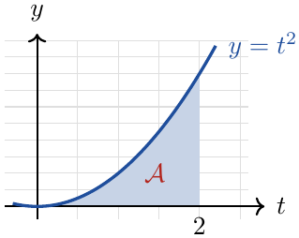

مثال اقتصادي
الكلفة الهامشية $C_{m}\left(q\right)=2q+10$: $\int_{0}^{10}{C_{m}}\left(q\right) dq=[q^{2}+10q]_{0}^{10}=200$.
بما أن $C$ دالة أصلية لـ $C_{m}$: $\int_{0}^{10}{C_{m}}\left(q\right) dq=C\left(10\right)−C\left(0\right)$: هو زيادة الكلفة الإجمالية لما ننتقل من $0$ إلى $10$ وحدات.

6 خواص التكامل
$f$ و$g$ مستمرتان على $I$ ، $a$ ، $b$ ، $c$ من $I$ ، $k$ عدد حقيقي
- $\int_{a}^{a}{f}\left(x\right) dx=0$ و $\int_{b}^{a}{f}\left(x\right) dx=−\int_{a}^{b}{f}\left(x\right) dx$.
- الخطية:
$$\int_{a}^{b}{\left[f\left(x\right)+g\left(x\right)\right]}dx=\int_{a}^{b}{f}\left(x\right) dx+\int_{a}^{b}{g}\left(x\right) dx ; \int_{a}^{b}{k} f\left(x\right) dx=k\int_{a}^{b}{f}\left(x\right) dx$$
- علاقة شال: $\int_{a}^{b}{f}\left(x\right) dx+\int_{b}^{c}{f}\left(x\right) dx=\int_{a}^{c}{f}\left(x\right) dx$.
- الترتيب (مع $a≤b$):
  - إذا كان $f\left(x\right)≥0$ على $\left[a;b\right]$ فإن $\int_{a}^{b}{f}\left(x\right) dx≥0$.
  - إذا كان $f\left(x\right)≤g\left(x\right)$ على $\left[a;b\right]$ فإن $\int_{a}^{b}{f}\left(x\right) dx≤\int_{a}^{b}{g}\left(x\right) dx$.

أمثلة
- الخطية: $\int_{0}^{1}{\left(3x^{2}+2x\right)} dx=3\int_{0}^{1}{x^{2}} dx+2\int_{0}^{1}{x} dx=3×\frac{1}{3}+2×\frac{1}{2}=\boxed{2}$.
- الترتيب: على $\left[0;1\right]$ لدينا $x^{2}≤x$ ، إذن $\int_{0}^{1}{x^{2}} dx≤\int_{0}^{1}{x} dx$ ، أي $\frac{1}{3}≤\frac{1}{2}$ $✓$.
- علاقة شال: على $\left[0;1\right]$: $\left|x−1\right|=1−x$ ، وعلى $\left[1;3\right]$: $\left|x−1\right|=x−1$:
$$\int_{0}^{3}{\left|x−1\right|} dx=\int_{0}^{1}{\left(1−x\right)} dx+\int_{1}^{3}{\left(x−1\right)} dx=\frac{1}{2}+2=\boxed{\frac{5}{2}}$$

7 القيمة المتوسطة لدالة على مجال
تعريف
$f$ دالة مستمرة على $I$ ، $a$ و$b$ من $I$ حيث $a<b$. القيمة المتوسطة لـ $f$ على $\left[a;b\right]$ هي العدد:
$$\boxed{μ=\frac{1}{b−a}\int_{a}^{b}{f}\left(x\right) dx}$$

التفسير البياني
إذا كانت $f$ موجبة على $\left[a;b\right]$: $μ \left(b−a\right)=\int_{a}^{b}{f}\left(x\right) dx$.  أي أن المستطيل الذي قاعدته $b−a$ وارتفاعه $μ$ له نفس مساحة الحيز تحت $\left(C_{f}\right)$ بين $a$ و$b$. | 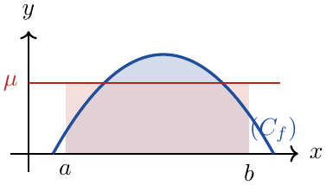

مثال
- $f\left(x\right)=3x^{2}−4x+1$ على $\left[0;2\right]$: $\int_{0}^{2}{f}\left(x\right) dx=[x^{3}−2x^{2}+x]_{0}^{2}=8−8+2=2$ ، إذن $μ=\frac{1}{2−0}×2=\boxed{1}$.
- اقتصادي: $C_{m}\left(q\right)=2q+10$ على $\left[10;20\right]$:
$$μ=\frac{1}{20−10}[q^{2}+10q]_{10}^{20}=\frac{600−200}{10}=\boxed{40}$$
- هو متوسط الكلفة الهامشية لما يتغير الإنتاج من $10$ إلى $20$ وحدة.

8 حساب المساحات
وحدة المساحات
في معلم متعامد $\left(O;\vec{i},\vec{j}\right)$، وحدة المساحات $\text{u.a}$ هي مساحة المستطيل الذي بعداه $∥\vec{i}∥$ و$∥\vec{j}∥$. مثلا: إذا كان $∥\vec{i}∥=2 \text{cm}$ و$∥\vec{j}∥=1 \text{cm}$ فإن $\boxed{1 \text{u.a}=2{\text{cm}}^{2}}$.

مساحة الحيز بين منحنٍ ومحور الفواصل والمستقيمين $x=a$ و$x=b$ ($a<b$)
- إذا كانت $f\left(x\right)≥0$ على $\left[a;b\right]$ ($\left(C_{f}\right)$ فوق محور الفواصل): $\boxed{A=\int_{a}^{b}{f}\left(x\right) dx}$.
- إذا كانت $f\left(x\right)≤0$ على $\left[a;b\right]$ ($\left(C_{f}\right)$ تحت محور الفواصل): $\boxed{A=−\int_{a}^{b}{f}\left(x\right) dx}$.
- إذا تغيرت إشارة $f$: نقسم المجال عند النقط التي تنعدم فيها $f$ (علاقة شال) ونجمع المساحات.

مساحة الحيز بين منحنيين
إذا كان $f\left(x\right)≥g\left(x\right)$ على $\left[a;b\right]$ ($\left(C_{f}\right)$ فوق $\left(C_{g}\right)$) فإن مساحة الحيز المحدد بالمنحنيين والمستقيمين $x=a$ و$x=b$ هي:
$$\boxed{A=\int_{a}^{b}{\left[f\left(x\right)−g\left(x\right)\right]} dx}$$

خطوات حساب مساحة
- نعيّن نقط التقاطع (حلول $f\left(x\right)=0$ أو $f\left(x\right)=g\left(x\right)$).
- ندرس إشارة $f\left(x\right)$ (أو $f\left(x\right)−g\left(x\right)$) في جدول الوضع النسبي.
- نرسم المنحنيات ونلوّن الحيز (لون مختلف لكل جزء).
- نحسب التكامل (الأعلى ناقص الأسفل) بوحدة المساحات $\text{u.a}$ ثم نحوّل إلى ${\text{cm}}^{2}$ إذا طُلب.

مثال 1: منحنٍ يغيّر إشارته
$f\left(x\right)=x^{2}−1$. احسب مساحة الحيز المحدد بـ $\left(C_{f}\right)$ ومحور الفواصل والمستقيمين $x=0$ و$x=2$.
الوضع النسبي: $f\left(x\right)=\left(x−1\right)\left(x+1\right)$:
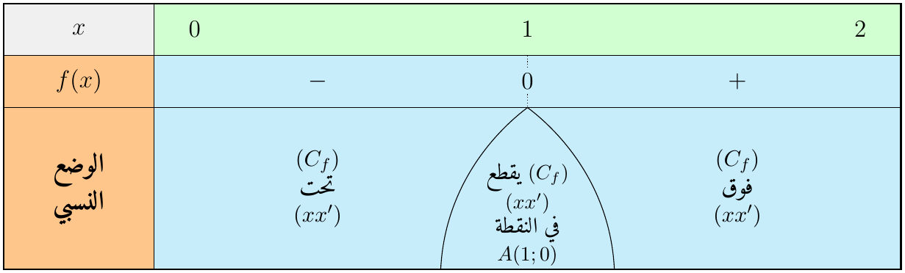
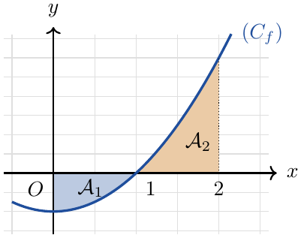
$$A_{1}=−\int_{0}^{1}{\left(x^{2}−1\right)} dx=−{\left[\frac{x^{3}}{3}−x\right]}_{0}^{1}=−\left(\frac{1}{3}−1\right)=\frac{2}{3}$$
$$A_{2}=\int_{1}^{2}{\left(x^{2}−1\right)} dx=\left(\frac{8}{3}−2\right)−\left(\frac{1}{3}−1\right)=\frac{2}{3}+\frac{2}{3}=\frac{4}{3}$$
$$\boxed{A=A_{1}+A_{2}=\frac{2}{3}+\frac{4}{3}=2 \text{u.a}}$$
انتبه: $\int_{0}^{2}{\left(x^{2}−1\right)} dx=\frac{2}{3}$ ليس هو المساحة، لأن الجزء تحت محور الفواصل «يُطرح».

مثال 2: بين منحنيين
$f\left(x\right)=−x^{2}+4x$ و$g\left(x\right)=x$. احسب مساحة الحيز المحصور بين $\left(C_{f}\right)$ و$\left(C_{g}\right)$.
التقاطع: $−x^{2}+4x=x$ معناه $x\left(3−x\right)=0$: $x=0$ أو $x=3$. الوضع النسبي: $f\left(x\right)−g\left(x\right)=x\left(3−x\right)$:
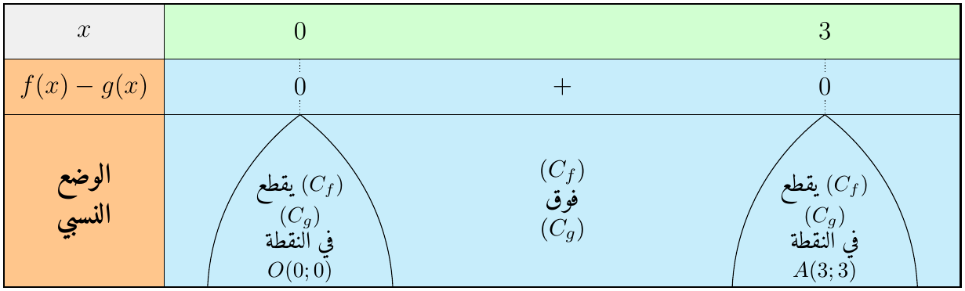
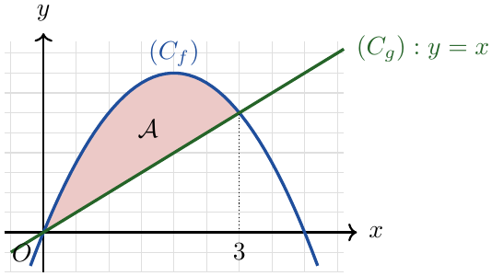
$$A=\int_{0}^{3}{\left[f\left(x\right)−g\left(x\right)\right]}dx=\int_{0}^{3}{\left(−x^{2}+3x\right)} dx={\left[−\frac{x^{3}}{3}+\frac{3}{2}x^{2}\right]}_{0}^{3}=−9+\frac{27}{2}=\boxed{\frac{9}{2} \text{u.a}}$$

9 تمارين محلولة
تمرين محلول 1
الكلفة الهامشية لإنتاج $q$ مئة وحدة ($0≤q≤10$) هي $C_{m}\left(q\right)=3q^{2}−24q+60$ (بآلاف الدنانير)، والكلفة الثابتة $50$ ألف دينار.
1. بيّن أن $C_{m}\left(q\right)=3{\left(q−4\right)}^{2}+12$ ، واستنتج اتجاه تغير الكلفة الإجمالية $C$.
2. عيّن الكلفة الإجمالية $C\left(q\right)$.
3. احسب $\int_{2}^{6}{C_{m}}\left(q\right) dq$ وفسّر النتيجة اقتصاديًا.
4. احسب القيمة المتوسطة للكلفة الهامشية على المجال $\left[2;6\right]$.

حل التمرين 1
1. $3{\left(q−4\right)}^{2}+12=3\left(q^{2}−8q+16\right)+12=3q^{2}−24q+48+12=3q^{2}−24q+60=C_{m}\left(q\right)$ $✓$.
$C′\left(q\right)=C_{m}\left(q\right)=3{\left(q−4\right)}^{2}+12≥12>0$ ، إذن $C$ متزايدة تمامًا على $\left[0;10\right]$.
2. $C$ دالة أصلية لـ $C_{m}$: $C\left(q\right)=q^{3}−12q^{2}+60q+c$ ، و$C\left(0\right)=c=50$ (الكلفة الثابتة):
$$\boxed{C\left(q\right)=q^{3}−12q^{2}+60q+50}$$
3. $\int_{2}^{6}{C_{m}}\left(q\right) dq=[q^{3}−12q^{2}+60q]_{2}^{6}=\left(216−432+360\right)−\left(8−48+120\right)=144−80=\boxed{64}$.
التفسير: $\int_{2}^{6}{C_{m}}\left(q\right) dq=C\left(6\right)−C\left(2\right)=194−130=64$: زيادة الكلفة الإجمالية $64$ ألف دينار لما ينتقل الإنتاج من $200$ إلى $600$ وحدة. وهي أيضًا مساحة الحيز الملوّن ($C_{m}>0$):
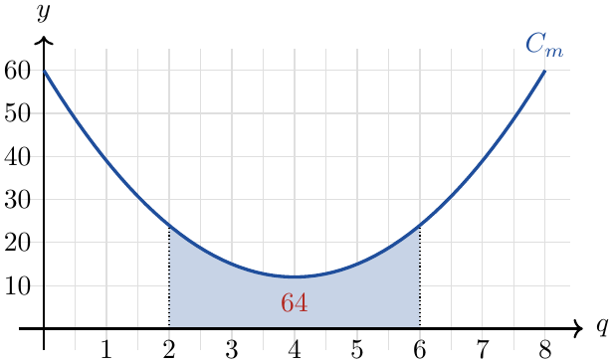
4. $μ=\frac{1}{6−2}\int_{2}^{6}{C_{m}}\left(q\right) dq=\frac{64}{4}=\boxed{16}$ ألف دينار: متوسط الكلفة الهامشية بين $200$ و$600$ وحدة.

تمرين محلول 2
$f\left(x\right)=x^{2}−4x+3$ و$g\left(x\right)=x−1$ ، $\left(C_{f}\right)$ و$\left(C_{g}\right)$ تمثيلاهما في معلم متعامد $\left(O;\vec{i},\vec{j}\right)$ حيث $∥\vec{i}∥=2 \text{cm}$ و$∥\vec{j}∥=1 \text{cm}$.
1. احسب مساحة الحيز المحدد بـ $\left(C_{f}\right)$ ومحور الفواصل والمستقيمين $x=0$ و$x=3$.
2. عيّن فاصلتي نقطتي تقاطع $\left(C_{f}\right)$ و$\left(C_{g}\right)$ ، ثم ادرس الوضع النسبي لهما.
3. احسب بـ ${\text{cm}}^{2}$ مساحة الحيز المحصور بين $\left(C_{f}\right)$ و$\left(C_{g}\right)$.

حل التمرين 2
1. $f\left(x\right)=\left(x−1\right)\left(x−3\right)$:
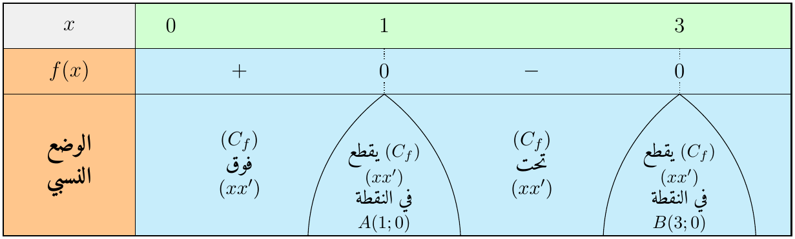
$$A_{1}=\int_{0}^{1}{f}\left(x\right) dx={\left[\frac{x^{3}}{3}−2x^{2}+3x\right]}_{0}^{1}=\frac{1}{3}−2+3=\frac{4}{3}$$
$$A_{2}=−\int_{1}^{3}{f}\left(x\right) dx=−\left[\left(9−18+9\right)−\frac{4}{3}\right]=\frac{4}{3} ⇒ \boxed{A=\frac{8}{3} \text{u.a}=\frac{16}{3} {\text{cm}}^{2}}$$
2. $f\left(x\right)=g\left(x\right)$ معناه $x^{2}−5x+4=0$ أي $\left(x−1\right)\left(x−4\right)=0$: $x=1$ أو $x=4$.
$f\left(x\right)−g\left(x\right)=\left(x−1\right)\left(x−4\right)$:
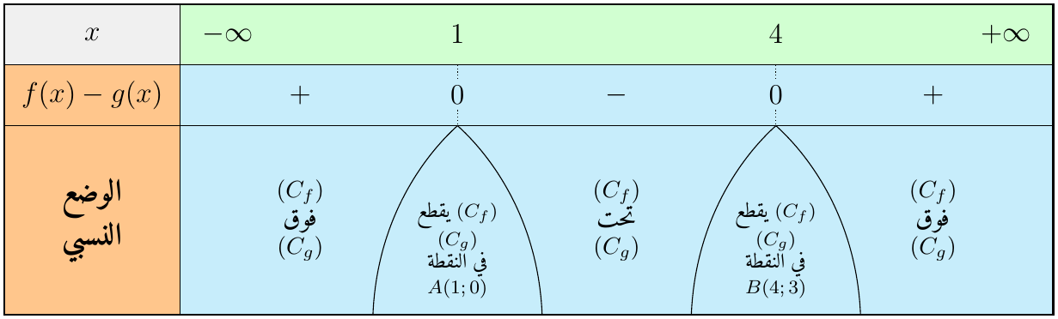
3. على $\left[1;4\right]$: $\left(C_{g}\right)$ فوق $\left(C_{f}\right)$:
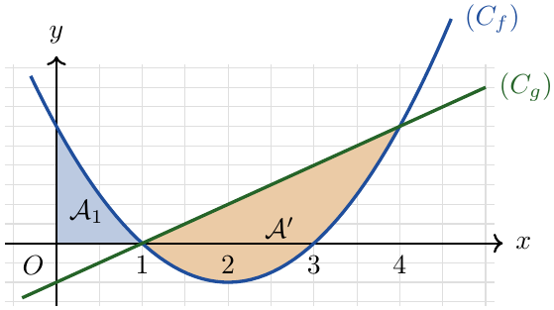
$$A′=\int_{1}^{4}{\left[g\left(x\right)−f\left(x\right)\right]}dx=\int_{1}^{4}{\left(−x^{2}+5x−4\right)} dx={\left[−\frac{x^{3}}{3}+\frac{5}{2}x^{2}−4x\right]}_{1}^{4}$$
$$=\left(−\frac{64}{3}+40−16\right)−\left(−\frac{1}{3}+\frac{5}{2}−4\right)=\frac{8}{3}+\frac{11}{6}=\frac{9}{2} \text{u.a}$$
وبما أن $1 \text{u.a}=2×1=2 {\text{cm}}^{2}$: $\boxed{A′=\frac{9}{2}×2=9{\text{cm}}^{2}}$.

10 أخطاء شائعة
تجنّب هذه الأخطاء
- نسيان الثابت $c$ قبل استعمال شرط مثل $F\left(x_{0}\right)=y_{0}$ أو الكلفة الثابتة $C\left(0\right)$.
- دالة أصلية لـ $\frac{1}{x^{2}}$ هي $−\frac{1}{x}$ (لا $\frac{1}{x}$)، ولـ $\frac{1}{\sqrt{x}}$ هي $2\sqrt{x}$ (لا $\frac{1}{2}\sqrt{x}$).
- دالة أصلية لجداء ليست جداء الدوال الأصلية: نبحث عن الشكل $u′u^{n}$ أو نَنشر.
- نسيان معامل $u′$: دالة أصلية لـ ${\left(3x−1\right)}^{2}$ هي $\frac{{\left(3x−1\right)}^{3}}{9}$ (لأن $u′=3$) لا $\frac{{\left(3x−1\right)}^{3}}{3}$.
- حساب $F\left(a\right)−F\left(b\right)$ بدل $F\left(b\right)−F\left(a\right)$.
- أخذ التكامل مساحةً دون دراسة الإشارة: إذا كانت $f≤0$ نأخذ $−∫$، وإذا تغيرت الإشارة نقسم المجال.
- في المساحة بين منحنيين: طرح الأعلى من الأسفل؛ الصحيح «الأعلى ناقص الأسفل» حسب جدول الوضع النسبي.
- نسيان تحويل $\text{u.a}$ إلى ${\text{cm}}^{2}$ حسب وحدتي المحورين.
- في القيمة المتوسطة: نسيان القسمة على $b−a$.

11 خلاصة الطرائق
الطريقة حسب المطلوب
الطريقة | المطلوب
نحسب $F′\left(x\right)$ ونبيّن أن $F′\left(x\right)=f\left(x\right)$ على $I$. | التحقق أن $F$ دالة أصلية لـ $f$
الجدول + الخطية حدًّا حدًّا؛ أو نتعرف على $u′u^{n}$ ، $\frac{u′}{u^{n}}$ ، $\frac{u′}{\sqrt{u}}$. | تعيين دالة أصلية
$F=G+c$ ثم نعوض الشرط $F\left(x_{0}\right)=y_{0}$ لإيجاد $c$. | دالة أصلية تحقق شرطًا
$C$ دالة أصلية لـ $C_{m}$ ، والكلفة الثابتة $C\left(0\right)$ تعيّن الثابت. | الكلفة الإجمالية من الكلفة الهامشية
$\int_{a}^{b}{f}\left(x\right) dx=F\left(b\right)−F\left(a\right)$. | حساب تكامل
$μ=\frac{1}{b−a}\int_{a}^{b}{f}\left(x\right) dx$. | القيمة المتوسطة
جدول الوضع النسبي (إشارة $f$)، رسم وتلوين، ثم $∫f$ أو $−∫f$ وعلاقة شال. | مساحة بين منحنٍ ومحور الفواصل
نقط التقاطع، إشارة $f−g$، ثم تكامل (الأعلى ناقص الأسفل). | مساحة بين منحنيين
$1 \text{u.a}=∥\vec{i}∥×∥\vec{j}∥$. | التحويل إلى ${\text{cm}}^{2}$

